

INFORME TÉCNICO
INFORME DE AVANCE · FASE 2

COREPULSE
Sistema universal de diagnóstico, monitoreo, análisis asistido por inteligencia artificial y optimización reversible de equipos Windows
Campo | Detalle
Asignatura | Capstone (PTY4614)
Carrera | Ingeniería en Informática
Sede | Valparaíso
Integrantes | Agustín Valdés · RUT [completar]  Tomás Hoyt · RUT 21.063.192-5  Maximiliano Carrasco · RUT 21.339.033-3
Equipo | N.º 14
Fecha | Octubre de 2026

Índice
1. Abstract / Resumen ejecutivo 3
2. Desarrollo de ingeniería 4
2.1 Resumen del avance del Proyecto APT 4
2.2 Objetivos (ajustados) 5
2.3 Metodología (ajustada) 6
2.4 Stack tecnológico actualizado 6
2.5 Arquitectura y modelo de datos 7
2.6 Evidencias de avance 8
2.7 Resultados de las pruebas 9
3. Monitoreo del plan de trabajo 11
4. Ajustes a partir del monitoreo 12
4.1 Factores que han facilitado y dificultado el plan de trabajo 12
4.2 Actividades ajustadas o eliminadas 12
4.3 Actividades no iniciadas o retrasadas 13
5. Indicadores de calidad disciplinarios 13
6. Individual Conclusions 14
7. Individual Reflections 14
8. Referencias 16
Anexo A. Hitos del historial de versiones 17
Anexo B. Ejecución de la suite de pruebas 17
Anexo C. Capturas de la aplicación 18
Anexo D. Product Backlog 22

1. Abstract / Resumen ejecutivo
Resumen (español)
Este informe presenta el avance de CorePulse a la semana 12–13 del semestre. CorePulse es una aplicación de escritorio para Windows 10/11 que centraliza la identificación de hardware, la telemetría verificable, el diagnóstico, la interpretación asistida por inteligencia artificial y las optimizaciones reversibles del sistema, bajo la regla REAL_OR_NA: si un dato no puede obtenerse de una fuente válida, se informa N/A. Durante la Fase 2 el equipo reconstruyó la aplicación sobre PySide6/QML para mejorar su mantenibilidad, migró de forma incremental los módulos del prototipo anterior e integró telemetría de CPU, GPU de distintos fabricantes, RAM, almacenamiento y batería; Centro de Salud con reparación de Windows; 78 optimizaciones reversibles; informe PDF profesional; asistente de IA; overlay con FPS real; benchmark de GPU en DirectX 11 con historial y comparación de sesiones; y tendencias por sesión de Windows. El proceso se controla mediante versiones incrementales documentadas (111 entradas de historial, hasta REBUILD 108) y una suite de 291 pruebas automatizadas, de las cuales 252 se aprueban actualmente. Los principales ajustes son el cambio de tecnología de interfaz, la incorporación de un tercer integrante, la redistribución de tareas y el congelamiento del alcance desde la semana 14 para priorizar la validación en distintos equipos.
Abstract (English)
This report presents the progress of CorePulse at weeks 12–13 of the semester. CorePulse is a Windows 10/11 desktop application that centralizes hardware identification, verifiable telemetry, diagnostics, AI-assisted interpretation, and reversible system optimizations, following the REAL_OR_NA rule: whenever a value cannot be obtained from a valid source, the application reports N/A. During Phase 2, the team rebuilt the application on PySide6/QML to improve maintainability, incrementally migrated the modules of the previous prototype, and integrated telemetry for the CPU, multi-vendor GPUs, RAM, storage, and battery; a Health Center with Windows repair tools; 78 reversible optimizations; professional PDF reports; an AI assistant; an overlay with real FPS readings; a DirectX 11 GPU benchmark with session history and comparison; and usage trends grouped by Windows session. The process is controlled through documented incremental versions (111 history entries, up to REBUILD 108) and a suite of 291 automated tests, 252 of which currently pass. The main adjustments are the change of user interface technology, the addition of a third team member, the redistribution of tasks, and a scope freeze from week 14 onwards to prioritize validation on different computers.

2. Desarrollo de ingeniería

2.1 Resumen del avance del Proyecto APT
Este informe sigue la estructura de la Guía del Estudiante de la Fase 2 (Duoc UC, 2026b). Según la carta Gantt de la Fase 1, a la semana 12–13 el proyecto debía tener completas la definición, los requerimientos, la arquitectura y la telemetría, y estar cerrando la interfaz, la IA, el PDF, Gaming y las optimizaciones, con las pruebas en curso. El avance real es coherente con esa planificación en las funciones, pero presenta retraso en la validación en distintos equipos.
Las actividades realizadas en la Fase 2 fueron:
- Reconstrucción de la base del sistema (semana 11). El prototipo anterior (V485, desarrollado en CustomTkinter) había crecido hasta volverse difícil de mantener. El equipo decidió reconstruir la aplicación como un proyecto Qt independiente con PySide6/QML (Qt Company, s. f.), con una base limpia y reglas comunes para crear versiones (REBUILD 001, 10-10-2026).
- Migración incremental de módulos. Las funciones del prototipo se migraron una a una al nuevo diseño, sin arrastrar pantallas ni código obsoleto: telemetría, Centro de Salud, tweaks, limpieza, Game Boost, inicio de Windows, drivers, prueba de velocidad, tendencias, PDF y FPS real (REBUILD 009 a 071).
- Nuevas capacidades. Telemetría de GPU de distintos fabricantes, lectura SMART/NVMe en solo lectura, benchmark de GPU en DirectX 11 (V29), temas visuales, privacidad en la red avanzada y cuenta de usuario con inicio de sesión web en corepulse.cl.
- Consolidación (REBUILD 084 a 108, 15 al 17 de octubre). Historial de benchmark con comparación de sesiones y exportación CSV; tendencias agrupadas por sesión de Windows, con registro cada 30 segundos, retención de 90 días y comparación entre sesiones; informe PDF profesional que incluye el benchmark; drivers buscados por Hardware ID con descarga por lote; prueba de velocidad con la CLI oficial de Ookla (descarga verificada con SHA-256 y aceptación explícita de su licencia) y apertura del resultado oficial; detección dinámica de unidades removibles y estado de desgaste NVMe; insignias y colores por fabricante de CPU y GPU; y 15 temas con fondo degradado. También se retiró el diagnóstico de conectividad de Red avanzada para no mantener una función poco útil (REBUILD 102).
- Control de calidad continuo. Cada versión registra su base, cambios, validación y forma de reversión en versiones/HISTORIAL.md, y se respalda en un ZIP fuera de la carpeta del proyecto. La suite automatizada creció hasta 291 pruebas.
La tabla 1 resume el estado de cada objetivo específico.
Objetivo específico | Estado | Cómo se cumplió / evidencia
OE1. Diseñar una arquitectura modular y un modelo de datos que separen telemetría, diagnóstico, persistencia, interfaz, IA y acciones sobre Windows. | Completado (ajustado) | Arquitectura en tres capas: interfaz QML, controladores Qt en main.py y módulos Python en core/ (monitoring, health, maintenance, tweaks, IA, benchmark). Persistencia local en SQLite y JSON (sección 2.5).
OE2. Integrar y validar telemetría real de CPU, GPU, RAM, almacenamiento, batería y red, informando N/A cuando una lectura no esté disponible. | Completado; validación multiequipo en curso | core/monitoring/telemetry.py con psutil, HardwareMonitor/LibreHardwareMonitor y NVIDIA-SMI. GPU NVIDIA, AMD e Intel (REBUILD 075). SMART/NVMe en solo lectura. Red con privacidad de IP y SSID.
OE3. Implementar diagnóstico, salud, alertas, historial y benchmark a partir de evidencia técnica trazable. | Completado | Diagnóstico general con progreso real, Centro de Salud (batería, almacenamiento con unidades removibles y desgaste NVMe, Windows, recuperación, reparación DISM/SFC), alertas con historial en SQLite, tendencias por sesión de Windows con comparación (REBUILD 101), prueba de estabilidad y benchmark GPU DirectX 11 con historial de hasta 500 sesiones, comparación y exportación CSV (REBUILD 084).
OE4. Generar un informe PDF con identidad del equipo, evidencias, resultados, diagnóstico y recomendaciones técnicas. | Completado | core/health/report.py genera el PDF con QPdfWriter y una plantilla profesional con marco imprimible común: lecturas, cobertura de fuentes, diagnóstico, resultados de benchmark y devolución de IA si fue autorizada. Además existe un PDF específico de benchmark con FPS por escena (REBUILD 106).
OE5. Integrar una capa de IA que interprete únicamente evidencia validada y degrade de forma segura cuando el servicio no esté disponible. | Completado | core/ai.py y AIPage.qml: chat con permisos independientes; la IA solo recibe el resumen del diagnóstico si el usuario lo autoriza. La clave se guarda en el almacén de Windows. Sin servicio, el diagnóstico local sigue funcionando.
OE6. Integrar Gaming, overlay y optimizaciones de Windows mediante detección de compatibilidad, snapshot, verificación y rollback persistente. | En curso | Overlay con FPS real desde RTSS (N/A sin muestra válida), Game Boost reversible, 78 tweaks con verificación del Registro y restauración. Pendiente: confirmar el OSD de RTSS con juegos compatibles en más equipos.
OE7. Validar CorePulse mediante pruebas funcionales, de regresión, compatibilidad y hardware real, documentando errores, limitaciones y mejoras. | Con retraso | 291 pruebas automatizadas (252 aprobadas). Validación en el hardware de los integrantes. Pendiente: matriz formal de pruebas en al menos tres equipos y actualización de 39 pruebas desactualizadas.
Tabla 1. Estado de los objetivos específicos a la semana 12–13.

2.2 Objetivos (ajustados)
El objetivo general se mantiene. Se ajustan dos objetivos específicos para reflejar decisiones tomadas durante el desarrollo; los cambios se marcan en negrita.
Objetivo general
Desarrollar y validar una aplicación modular para Windows que centralice diagnóstico, monitoreo, interpretación asistida por IA y optimización reversible de PC y notebooks mediante datos verificables, compatibilidad dinámica y trazabilidad técnica.
Objetivos específicos
- Diseñar una arquitectura modular sobre PySide6/QML y un modelo de datos que separen telemetría, diagnóstico, persistencia, interfaz, IA y acciones sobre Windows.
- Integrar y validar telemetría real de CPU, GPU, RAM, almacenamiento, batería y red, informando N/A cuando una lectura no esté disponible.
- Implementar diagnóstico, salud, alertas, historial y benchmark a partir de evidencia técnica trazable.
- Generar un informe PDF con identidad del equipo, evidencias, resultados, diagnóstico y recomendaciones técnicas.
- Integrar una capa de IA que interprete únicamente evidencia validada y degrade de forma segura cuando el servicio no esté disponible.
- Integrar Gaming, overlay y optimizaciones de Windows mediante detección de compatibilidad, snapshot, verificación y rollback persistente.
- Validar CorePulse mediante pruebas funcionales, de regresión, compatibilidad y hardware real en al menos tres equipos distintos, registrando los resultados en una matriz de pruebas, y documentando errores, limitaciones y mejoras.
Justificación: el OE1 se ajusta porque la tecnología de interfaz cambió (sección 2.4). El OE7 se precisa porque la validación en distintos equipos es la actividad con mayor retraso y necesitaba un criterio medible de término.

2.3 Metodología (ajustada)
Se mantiene una metodología ágil basada en Scrum (Schwaber y Sutherland, 2020), adaptada a tres integrantes y al calendario de 18 semanas. La práctica de la Fase 2 mostró que el ciclo real de trabajo es más corto que un sprint tradicional, por lo que se formalizan los siguientes ajustes:
- Equipo de tres integrantes. Se incorporó Agustín Valdés y se redistribuyeron los roles (sección 3). Tomás Hoyt actúa como responsable de integración de versiones.
- Incremento = versión REBUILD. Cada cambio se entrega como una versión numerada, autocontenida y reversible. Los sprints son semanales; cada uno agrupa varias versiones y termina con una revisión del equipo.
- Product Backlog. Los elementos de trabajo se priorizan (alta, media o baja) y se asignan a un sprint y a un responsable. El backlog actual tiene 30 elementos: 22 terminados, 1 en validación, 1 en curso y 6 pendientes (Anexo D).
- Definición de terminado (DoD). Una versión se considera terminada cuando: (1) se leyeron las reglas y el historial antes de modificar; (2) el cambio queda registrado en HISTORIAL.md con base, archivos modificados, validación y forma de reversión; (3) se eliminó el código obsoleto que reemplaza; (4) la interfaz compila y la suite automatizada no presenta fallos nuevos; y (5) se guardó un respaldo ZIP de la versión anterior.
- Trabajo en ramas. Cada integrante desarrolla en su propia copia y el responsable de integración fusiona las versiones. Por ejemplo, REBUILD 087 se construyó sobre la versión 086 de Maximiliano Carrasco (unidades removibles y desgaste NVMe). Como la fusión manual a partir de ZIP causó superposiciones, desde la semana 13 el equipo adopta un repositorio Git con una rama por integrante.
- Congelamiento del alcance. Desde la semana 14 no se agregan funciones nuevas; el tiempo se dedica a validación, corrección de defectos, documentación e instalador.
Las etapas definidas en la Fase 1 se mantienen: (1) requerimientos; (2) arquitectura y datos; (3) telemetría, persistencia y diagnóstico; (4) interfaz, IA, PDF, Gaming y optimizaciones; (5) pruebas y validación; y (6) integración, documentación y defensa. Al cierre de la Fase 2, las etapas 1 a 3 están completas, la 4 está en cierre y la 5 está en curso.

2.4 Stack tecnológico actualizado
El stack declarado en la Fase 1 cambió durante el desarrollo. La aplicación se desarrolla en Python 3.12 (Python Software Foundation, s. f.) con la interfaz en Qt for Python (Qt Company, s. f.); la telemetría se apoya en psutil (psutil contributors, s. f.) y LibreHardwareMonitor (LibreHardwareMonitor, s. f.); la reparación del sistema usa las herramientas DISM y SFC de Windows (Microsoft, s. f.-a, s. f.-b); y la IA usa la API de Groq (Groq, s. f.). La tabla 2 compara ambos stacks y justifica cada cambio.
Componente | Fase 1 (planificado) | Fase 2 (implementado) | Justificación
Interfaz gráfica | CustomTkinter | PySide6 (Qt 6) con QML y QtQuick.Shapes | Mejor rendimiento en animaciones y gráficos en tiempo real, componentes reutilizables y separación clara entre interfaz y lógica.
Gráficos | Matplotlib | Componentes QML propios (HistoryChart.qml, Canvas) | Actualización cada segundo sin bloquear la interfaz y con el mismo estilo visual de la aplicación.
Informe PDF | ReportLab | QPdfWriter (Qt) | Evita una dependencia adicional y reutiliza el motor de dibujo de Qt.
Sensores | WMI / pywin32, LibreHardwareMonitor | psutil, HardwareMonitor (LibreHardwareMonitor vía pythonnet), NVIDIA-SMI, PowerShell/CIM | Lectura de GPU de varios fabricantes en un proceso aislado; si una fuente falla, se informa N/A.
FPS | RTSS / PresentMon | RTSS Shared Memory (solo lectura) | FPS real del proceso del juego detectado; N/A cuando no hay una muestra reciente.
Prueba de velocidad | Speedtest by Ookla | Cloudflare o CLI oficial de Ookla 1.2.0, descargada y verificada con SHA-256 | Prueba bajo demanda; la licencia de Ookla se acepta de forma explícita y se abre el resultado oficial en speedtest.net.
Benchmark | No definido | Motor propio DirectX 11 (core/benchmark_gpu.py) | Carga gráfica reproducible a 1920×1080 para medir FPS y condiciones de la GPU.
IA | Proveedor externo (Groq) | Groq API con clave en el almacén de Windows | Se mantiene; la clave nunca se lee desde variables de entorno.
Persistencia | SQLite / JSON | SQLite (muestras, sesiones de Windows y alertas) + JSON/JSONL (rollback e historiales) + DPAPI (sesión) | Se mantiene; se agregan sesiones de Windows, historiales JSONL y cifrado DPAPI para el token de la cuenta.
Control de versiones | GitHub | Versiones REBUILD con historial y respaldos ZIP; Git desde la semana 13 | El repositorio no se creó al inicio; se corrige como ajuste del plan (sección 4.2).
Tabla 2. Comparación del stack tecnológico planificado e implementado.

2.5 Arquitectura y modelo de datos
CorePulse se organiza en tres capas. La capa de presentación está formada por 23 componentes QML (ui/), uno por pantalla o elemento reutilizable. La capa de control (main.py) prepara el entorno aislado de Python, instala o repara las dependencias y expone a QML los controladores de cada módulo. La capa de dominio (core/) agrupa 34 módulos Python: monitoring (telemetría), health (salud, diagnóstico, historial, PDF, FPS, Game Boost, estabilidad), maintenance (limpieza, red, drivers, inicio, audio, velocidad), tweaks (motor reversible), ai (asistente), cuenta (sesión web) y benchmark. El código suma cerca de 22.000 líneas de Python y 8.700 líneas de QML (REBUILD 108).
Las lecturas pesadas (WMI, NVIDIA-SMI, HardwareMonitor) se ejecutan en hilos o procesos de trabajo para no bloquear la interfaz. Cada lectura conserva su fuente, de modo que el diagnóstico, el PDF y la IA pueden indicar de dónde proviene cada valor.
El modelo de datos persistente se guarda localmente en %LOCALAPPDATA%\CorePulse. En REBUILD 101 el esquema SQLite se amplió con una migración no destructiva: las muestras anteriores conservan sus datos sin asignarse a una sesión inventada. La tabla 3 describe sus estructuras.
Estructura | Tipo | Campos / contenido | Uso
samples | Tabla SQLite (monitoring_history.sqlite3; índice por session_id, ts) | ts REAL (PK), cpu REAL, gpu REAL, ram REAL, disk REAL, session_id TEXT | Muestras de uso cada 30 s para tendencias; retención de 90 días.
windows_sessions | Tabla SQLite | id TEXT (PK), boot_ts REAL, first_seen REAL, last_seen REAL | Sesiones de Windows identificadas por el arranque del sistema; permiten agrupar y comparar tendencias.
alert_events | Tabla SQLite (índice por ts DESC) | id INTEGER (PK), ts REAL, key TEXT, title TEXT, state TEXT, value TEXT, detail TEXT, source TEXT | Transiciones de alertas con su valor y fuente (trazabilidad).
windows_tweaks_state.json / tweaks_originales.json | JSON | Valor original del Registro o servicio y estado aplicado de cada tweak | Snapshot para verificar y revertir optimizaciones.
game_boost_backup.json, game_mode_backup.json, performance_power_backup.json | JSON | Prioridades, Game Mode y plan de energía previos | Rollback de Game Boost y energía.
startup_disabled.json | JSON | Entradas de inicio deshabilitadas por CorePulse | Restauración de programas de inicio.
benchmark_historial.jsonl | JSONL | Hasta 500 sesiones de benchmark CPU/RAM/SSD y GPU con método, perfil, adaptador y mediciones | Comparación de sesiones y exportación CSV.
windows_tweaks_history.jsonl | JSONL | Registro de cada tweak aplicado o restaurado | Trazabilidad de los cambios sobre Windows.
gpu_result.json, audio_test_latest.json | JSON | Último resultado de benchmark GPU y del test de audio | Evidencia para el informe PDF.
cuenta.dat | Binario cifrado (DPAPI) | Token de equipo de la cuenta web | Sesión segura; la app nunca ve la contraseña.
Tabla 3. Modelo de datos persistente de CorePulse.

2.6 Evidencias de avance
La tabla 4 describe las evidencias que se presentan en este informe y justifica cómo cada una da cuenta del desarrollo del proyecto. Las capturas y extractos se adjuntan en los anexos.
Evidencia | Descripción | Justificación | Ubicación
E1. Aplicación funcional (REBUILD 108) | Versión integrada con telemetría, salud, diagnóstico, tweaks, limpieza, red, drivers, IA, PDF, overlay, benchmark y tendencias. | Demuestra el cumplimiento de los OE1 a OE6 con funciones reales sobre Windows, no simuladas. | ZIP CorePulse_REBUILD_108; capturas en Anexo C
E2. Historial de versiones | 111 entradas en versiones/HISTORIAL.md (REBUILD 001 a 108), cada una con base, cambios, validación y reversión. | Evidencia la aplicación de la metodología incremental y el control del proyecto (indicadores 2.1 y 2.2). | Anexo A
E3. Suite de pruebas automatizadas | 291 pruebas en tests/test_rebuild.py; ejecución sobre REBUILD 108 del 17-10-2026: 252 aprobadas, 39 fallidas. | Evidencia el diseño y la aplicación de pruebas de regresión, y su uso para mejorar el producto (indicadores 1.1 a 1.3). | Sección 2.7; Anexo B
E4. Modelo de datos | Esquema SQLite y estructuras JSON de rollback. | Evidencia el diseño e implementación de datos (indicadores 3.1 y 3.2). | Sección 2.5
E5. Respaldos por versión | ZIP de cada versión relevante guardados fuera del proyecto. | Permiten revertir cualquier cambio y demuestran control de configuración. | D:\Programacion\Corepulse
E6. Plan de trabajo monitoreado | Plan de la Fase 1 con estado de avance y ajustes. | Evidencia el seguimiento del plan y la toma de decisiones. | Sección 3
E7. Product Backlog | 30 elementos priorizados con sprint, responsable y estado. | Evidencia la aplicación de Scrum y el control del trabajo pendiente (indicadores 2.1 y 2.2). | Anexo D
Tabla 4. Evidencias de avance.
Resguardo de la calidad
La calidad del proyecto se resguarda con prácticas propias de la disciplina, orientadas a las características de fiabilidad, seguridad y mantenibilidad del modelo de calidad ISO/IEC 25010 (International Organization for Standardization [ISO], 2011):
- Regla REAL_OR_NA. Ninguna lectura se estima ni se inventa: si una fuente no está disponible, la interfaz, el PDF y la IA muestran N/A.
- Cambios reversibles. Toda acción sobre Windows (tweaks, Game Boost, inicio, energía) guarda el estado original antes de aplicarse, verifica el resultado y ofrece restauración.
- Confirmación y privilegios explícitos. Las acciones que modifican el sistema requieren confirmación y solo solicitan elevación cuando corresponde.
- Privacidad. La IA solo recibe lecturas si el usuario lo autoriza; los datos de red (IP, SSID) se muestran ocultos por defecto; la sesión se cifra con DPAPI.
- Pruebas de regresión y registro de versiones según la definición de terminado (sección 2.3).

2.7 Resultados de las pruebas
El 17 de octubre de 2026 se ejecutó la suite completa con pytest (pytest-dev, s. f.) en el entorno de ejecución de la aplicación (Python 3.12, PySide6). Sobre REBUILD 108 el resultado fue 252 pruebas aprobadas y 39 fallidas de un total de 291 (86,6 % de aprobación), en 15,7 segundos. En la ejecución anterior (REBUILD 083) habían sido 231 aprobadas de 258.
Al analizar las 39 pruebas fallidas se determinó que no corresponden a fallas de funcionamiento, sino a pruebas desactualizadas: verifican textos, tamaños o estructuras de la interfaz que se cambiaron intencionalmente en versiones posteriores. Por ejemplo, 9 pruebas fallan solo porque esperan el rótulo «Rebuild 107» en la cabecera; una espera 47 archivos en el proyecto cuando hoy hay 64; otra espera el texto «Game Boost: pendiente de migración» cuando Game Boost ya fue migrado; y otras buscan textos de botones de limpieza que se rediseñaron. Además, durante el desarrollo el equipo registró en el historial que cada versión no agregara fallos nuevos (por ejemplo, REBUILD 096 y 097 mantuvieron exactamente los mismos fallos que su versión base).
Este resultado es un hallazgo de calidad en sí mismo: las pruebas que dependen de textos exactos de la interfaz son frágiles. Acción de mejora (indicador 1.3): reescribir esas pruebas para que verifiquen comportamiento y no texto literal, y agregar a la definición de terminado que toda versión deje la suite sin fallos. La meta es llegar al 100 % de aprobación en la semana 14.

3. Monitoreo del plan de trabajo
La tabla 5 presenta el plan de trabajo de la Fase 1 con su estado de avance a la semana 12–13 y los ajustes realizados. Se agregan las actividades nuevas definidas durante el monitoreo y se actualizan los responsables para los tres integrantes.
Tabla 5. Plan de trabajo con estado de avance y ajustes.
Competencia | Actividad | Recursos | Duración | Responsable | Observaciones | Estado de avance | Ajustes
Gestionar proyectos informáticos | Definir alcance, RF/RNF y backlog | Guía APT, documentación, VS Code | S1–S4 | Tomás Hoyt / Maximiliano Carrasco | Facilitador: avance previo. Riesgo: crecimiento del alcance. | Ajustada | El alcance creció con funciones no planificadas (cuenta web, temas, benchmark 3D). Se actualizan RF/RNF y se congela el alcance desde S14.
Construir modelos de datos / Desarrollar solución de software | Diseñar arquitectura, datos y dependencias | Diagramas, SQLite/JSON, documentación técnica | S3–S6 (rehecha en S11) | Tomás Hoyt | Riesgo: acoplamiento entre módulos. | Ajustada | Se rediseñó la arquitectura sobre PySide6/QML (REBUILD 001) para mejorar la mantenibilidad.
Desarrollar solución de software / Construir modelos de datos | Implementar telemetría y persistencia | Python, psutil, HardwareMonitor, NVIDIA-SMI, SQLite | S5–S10 | Tomás Hoyt | Riesgo: sensores no disponibles. Control: REAL_OR_NA. | Completado | Se agregó GPU AMD/Intel y lectura SMART/NVMe.
Desarrollar solución de software | Construir interfaz, IA, PDF, Gaming y optimizaciones | PySide6/QML, QPdfWriter, Groq API, RTSS, DirectX 11 | S7–S14 | Agustín Valdés (interfaz, gaming, benchmark) / Tomás Hoyt (IA, tweaks, reparación) / Maximiliano Carrasco (unidades removibles) | Riesgos: rendimiento de interfaz, permisos y dependencias opcionales. | En curso | Cambio de CustomTkinter a PySide6/QML y de ReportLab a QPdfWriter. Se agregaron historial de benchmark, tendencias por sesión, PDF profesional y drivers por Hardware ID. Falta validar Gaming en más equipos.
Desarrollar solución de software | Cuenta de usuario e inicio de sesión web | Cloudflare Workers, Supabase/PostgreSQL, PKCE, DPAPI | S11–S12 | Agustín Valdés | Actividad no planificada en la Fase 1. | Completado | Agregada. Falta la prueba completa en Windows del flujo de inicio de sesión.
Realizar pruebas de certificación | Validar datos, rollback y compatibilidad | pytest, bitácora, equipos Windows | S9–S16 | Maximiliano Carrasco / Agustín Valdés | Riesgo: diferencias de hardware y Windows. | Con retraso | Suite automatizada con 291 pruebas (252 aprobadas). Falta la matriz en tres equipos y actualizar 39 pruebas.
Gestionar proyectos informáticos | Crear repositorio Git y flujo de ramas | Git, GitHub | S13–S14 | Tomás Hoyt / Agustín Valdés | Facilitador: historial de versiones existente. | No iniciado | Actividad nueva para reemplazar la fusión manual de ZIP.
Desarrollar solución de software (implantación) | Preparar ejecutable o instalador | PyInstaller u otra herramienta de empaquetado | S15–S17 | Agustín Valdés | Riesgo: dependencias nativas (pythonnet, Qt). | No iniciado | Actividad nueva, separada de la integración final.
Gestionar proyectos informáticos | Integrar y preparar la entrega final | Informe, presentación, demo | S15–S18 | Maximiliano Carrasco (documentación) / Equipo | Facilitador: evidencias acumuladas. | No iniciado | Maximiliano lidera documentación y evidencias.

4. Ajustes a partir del monitoreo

4.1 Factores que han facilitado y dificultado el plan de trabajo
Facilitadores
- Prototipo previo. La versión anterior permitió migrar funciones ya probadas en lugar de partir desde cero.
- Reglas comunes de versión. El archivo de reglas y el historial permiten que cualquier integrante retome el trabajo de otro sabiendo qué cambió y cómo revertirlo.
- Pruebas automatizadas. La suite detecta regresiones en segundos antes de cerrar una versión.
- Tercer integrante. La incorporación de Agustín Valdés permitió trabajar en paralelo la interfaz, la cuenta web y el benchmark.
Dificultades y acciones
Dificultad | Acción tomada | Acción planificada
Reconstruir la interfaz en PySide6/QML. | Migración módulo por módulo, priorizando telemetría, salud y tweaks; sin arrastrar código obsoleto. | Cerrar los módulos de Gaming pendientes antes de S14.
Diversidad de hardware: sensores no expuestos, GPU de distintos fabricantes, SMART dependiente del controlador. | REAL_OR_NA, detección dinámica, lectura de GPU multivendedor en proceso aislado. | Matriz de pruebas en al menos tres equipos (escritorio, notebook, distintos fabricantes).
Permisos de Windows (administrador, UAC) para limpieza, tweaks y drivers. | Preflight, confirmación del usuario y elevación explícita solo cuando corresponde. | Documentar en la matriz qué acciones requieren privilegios y su comportamiento sin ellos.
Fusión manual de versiones entre integrantes (ZIP). | Responsable único de integración. | Repositorio Git con una rama por integrante desde S13.
Crecimiento del alcance. | — | Congelar el alcance desde S14.
Tabla 6. Dificultades y acciones.

4.2 Actividades ajustadas o eliminadas
- Arquitectura y datos (ajustada): se rehízo en la semana 11 sobre PySide6/QML. Justificación: la base anterior era difícil de mantener y limitaba el rendimiento de la interfaz.
- Interfaz, IA, PDF, Gaming y optimizaciones (ajustada): cambió la tecnología de interfaz, gráficos y PDF (tabla 2), y se dividieron las responsabilidades entre Agustín Valdés y Tomás Hoyt.
- Alcance y requerimientos (ajustada): se incorporaron funciones no planificadas (cuenta web, temas, benchmark DirectX 11, tendencias por sesión) que aportan valor, pero consumieron tiempo de validación. Se congela el alcance desde la semana 14.
- Actividades nuevas: repositorio Git (S13–S14), ejecutable o instalador (S15–S17) y cuenta de usuario web (S11–S12, completada).
- Funciones retiradas: el diagnóstico de conectividad de Red avanzada (gateway, ICMP y DNS) se eliminó en REBUILD 102 junto con su código, para concentrar la pantalla en el inventario de red, la privacidad, el tráfico real y la prueba de velocidad. La integración con PresentMon queda fuera del alcance porque RTSS cubre la lectura de FPS real. No se eliminaron actividades del plan.

4.3 Actividades no iniciadas o retrasadas
- Validación de datos, rollback y compatibilidad (con retraso). Motivo: la reconstrucción de la interfaz desplazó el tiempo de validación, y el equipo validó principalmente en sus propios equipos. Estrategia: congelar el alcance en S14, ejecutar una matriz de pruebas en al menos tres equipos con resultados y capturas, y actualizar las 39 pruebas desactualizadas hasta llegar al 100 % de aprobación. Responsables: Maximiliano Carrasco y Agustín Valdés.
- Repositorio Git (no iniciado). Motivo: al inicio se priorizó el desarrollo con respaldos ZIP. Estrategia: crearlo en S13 con el historial actual como punto de partida. Responsables: Tomás Hoyt y Agustín Valdés.
- Ejecutable o instalador (no iniciado). Planificado para S15–S17; depende del congelamiento del alcance. Responsable: Agustín Valdés.
- Integración final y documentación (no iniciado). Corresponde a la Fase 3 (S15–S18), según la planificación original.

5. Indicadores de calidad disciplinarios
La tabla 7 relaciona cada indicador de calidad de las competencias del perfil de egreso, definidos en la pauta de autoevaluación (Duoc UC, 2026a), con la evidencia concreta presentada en este informe.
Indicador de calidad | Evidencia en CorePulse | Estado
1.1 Diseña pruebas de validación | 291 pruebas automatizadas que cubren telemetría, N/A, tweaks, rollback, IA, cuenta, benchmark, tendencias e interfaz. | Cumple
1.2 Aplica pruebas de validación | Ejecución de la suite sobre REBUILD 108 (252/291) y validación en hardware real registrada en el historial. | Cumple (parcial en multiequipo)
1.3 Desarrolla mejoras según resultados | Versiones correctivas (p. ej., REBUILD 023, 032, 069) y plan para actualizar las pruebas desactualizadas. | Cumple
2.1 Planifica proyectos informáticos | Plan de trabajo con recursos, duración, responsables y riesgos; carta Gantt de 18 semanas. | Cumple
2.2 Controla proyectos informáticos | Monitoreo del plan con estados y ajustes (sección 3); Product Backlog con estados (Anexo D); historial de 111 entradas; respaldos. | Cumple
3.1 Diseña modelos de datos | Modelo de datos documentado (tabla 3). | Cumple
3.2 Implementa modelos de datos | Tablas SQLite (samples, windows_sessions, alert_events) con migración no destructiva, y estructuras JSON/JSONL en uso. | Cumple
4.1 Construye una solución de software | Aplicación con 34 módulos Python y 23 componentes QML. | Cumple
4.2 Integra componentes | Telemetría, salud, IA, PDF, overlay, benchmark y cuenta integrados en una sola aplicación. | Cumple
4.3 Implanta una solución de software | Lanzador que prepara el entorno y dependencias automáticamente; instalador planificado para S15–S17. | En curso
Tabla 7. Indicadores de calidad y evidencias.

6. Individual Conclusions
Agustín Valdés — Individual Conclusion
Phase 2 has shown that CorePulse is a feasible project and that our team can deliver a working product, not just a prototype. My work focused on the user interface and real-time charts, the user account and web login, the GPU benchmark, the gaming overlay, and automated testing. Rebuilding the interface on PySide6 and QML was a difficult decision, but it made the application faster and easier to maintain. The test results also taught me something important: tests that depend on exact interface text break easily, so they must check behavior instead. In the next phase, I will focus on updating the test suite, validating the application on different computers, and preparing the installer.
Tomás Hoyt — Individual Conclusion
During this phase, CorePulse moved from a growing prototype to a modular architecture with clear layers for the interface, controllers, and system modules. My main contribution was the system architecture, telemetry, the AI layer, and the reversible actions on Windows, as well as integrating the versions developed by each team member. The REAL_OR_NA rule and the rollback mechanisms proved to be essential, because the application remained reliable even when a sensor or service was not available. The main lesson for me is that integration needs better tools, so moving to a Git repository is a priority for the final phase.
Maximiliano Carrasco — Individual Conclusion
This phase confirmed that a technical project also needs clear documentation, organized evidence, and systematic validation. My contribution focused on functional validation, interface review, and documentation, and I also developed version 086, which added dynamic detection of removable drives and an explicit NVMe wear status. I realized that the product has advanced faster than its documentation, so some decisions from Phase 1, such as the technology stack, had to be updated in this report. For the final phase, I will lead the test matrix on different computers and the organization of evidence, so that every feature we present is supported by verifiable results.

7. Individual Reflections
Agustín Valdés — Individual Reflection
Joining the project during its development was a challenge, because I had to understand an existing system and its rules before contributing. The version rules and the change history helped me a lot, since every change explained what was modified and how to revert it. I also learned that adding new features is exciting, but it can take time away from validation. From now on, I want to balance development with testing and documentation, and coordinate better with my teammates to avoid working on the same files at the same time.
Tomás Hoyt — Individual Reflection
Rebuilding the application was a difficult decision, but it taught me that it is better to correct the architecture early than to keep adding features on a weak base. I also recognize that I concentrated too many tasks in Phase 1, and that sharing responsibilities with three members has made the work more balanced. My challenge now is to control the scope and make sure that the team validates what has already been built before adding anything new.
Maximiliano Carrasco — Individual Reflection
This phase helped me understand the importance of communication within the team. At one point, part of my work could not be integrated because it overlapped with another branch, which showed us that we needed clearer coordination. I learned to see this as a process problem rather than a personal one, and it encouraged us to adopt better practices. In the final phase, I want to contribute consistently to validation and make sure the documentation reflects the real state of the product.

8. Referencias
Duoc UC. (2026a). Autoevaluación Informe de Avance Proyecto APT. Asignatura Capstone.
Duoc UC. (2026b). Guía Estudiante – Desarrollo Proyecto APT, Fase 2. Asignatura Capstone.
Groq. (s. f.). Groq API documentation. https://console.groq.com/docs/
International Organization for Standardization. (2011). ISO/IEC 25010:2011. Systems and software engineering — Systems and software Quality Requirements and Evaluation (SQuaRE). ISO.
LibreHardwareMonitor. (s. f.). LibreHardwareMonitor [Software]. GitHub. https://github.com/LibreHardwareMonitor/LibreHardwareMonitor
Microsoft. (s. f.-a). DISM overview. Microsoft Learn. https://learn.microsoft.com/windows-hardware/manufacture/desktop/what-is-dism
Microsoft. (s. f.-b). System File Checker (SFC). Microsoft Learn. https://learn.microsoft.com/troubleshoot/windows-server/installing-updates-features-roles/system-file-checker
pytest-dev. (s. f.). pytest documentation. https://docs.pytest.org/
psutil contributors. (s. f.). psutil documentation. https://psutil.readthedocs.io/
Python Software Foundation. (s. f.). Python 3 documentation. https://docs.python.org/3/
Qt Company. (s. f.). Qt for Python (PySide6) documentation. https://doc.qt.io/qtforpython-6/
Schwaber, K., y Sutherland, J. (2020). La Guía de Scrum. https://scrumguides.org/

Anexo A. Hitos del historial de versiones
Extracto de versiones/HISTORIAL.md (111 entradas). Cada entrada registra base, cambios, archivos, validación y forma de reversión.
Versión | Fecha | Hito
REBUILD 001 | 10-10-2026 | Base limpia en PySide6/QML: ventana, navegación y telemetría inicial.
REBUILD 009–012 | 10-10-2026 | Telemetría de CPU, GPU, RAM y almacenamiento con procedencia de cada dato.
REBUILD 016–021 | 10/11-10-2026 | Tweaks de Windows 11 reversibles; catálogo de 78 tweaks con verificación del Registro.
REBUILD 022–031 | 11-10-2026 | Limpieza del sistema, RAM standby, caché, Papelera y DNS.
REBUILD 036–040 | 11-10-2026 | Centro de Salud: batería real, almacenamiento, análisis y reparación de Windows.
REBUILD 060–061 | 13-10-2026 | Inicio de sesión web (PKCE, token cifrado con DPAPI) y dominio corepulse.cl.
REBUILD 065 | 13-10-2026 | Fusión del gráfico fluido (Agustín Valdés) con el chat de IA ampliado.
REBUILD 068–070 | 13-10-2026 | Integración de RTSS, overlay y benchmark inicial.
REBUILD 071 | 13/14-10-2026 | Migración funcional de V485: Game Boost, inicio, drivers, velocidad, tendencias, PDF y FPS real.
REBUILD 075 | 14-10-2026 | Telemetría de GPU NVIDIA, AMD e Intel.
REBUILD 080 | 14-10-2026 | Benchmark GPU V29 «ciudad de neón» en DirectX 11.
REBUILD 083 | 15-10-2026 | Diagnóstico con animación de progreso real.
REBUILD 084 | 15-10-2026 | Historial de benchmark, comparación de sesiones y exportación CSV.
REBUILD 085–086 | 15-10-2026 | CLI oficial de Ookla verificada con SHA-256; unidades removibles y desgaste NVMe (versión de Maximiliano Carrasco).
REBUILD 089–094 | 16-10-2026 | Identificación visual de CPU y GPU por fabricante.
REBUILD 098–101 | 17-10-2026 | Resultado oficial de Ookla; tendencias cada 30 s agrupadas por sesión de Windows, con comparación.
REBUILD 102 | 17-10-2026 | Retiro del diagnóstico de conectividad de Red avanzada.
REBUILD 106 | 17-10-2026 | PDF profesional con benchmark, drivers por Hardware ID y 15 temas.
REBUILD 108 | 17-10-2026 | Color de GPU coherente por fabricante y unidades en GB (versión actual).
Tabla A1. Hitos del desarrollo.

Anexo B. Ejecución de la suite de pruebas
Comando: python -B -m pytest -p no:cacheprovider -q tests (entorno de ejecución de CorePulse, Python 3.12). Versión: REBUILD 108. Fecha: 17-10-2026.
Indicador | Resultado
Pruebas totales | 291
Aprobadas | 252 (86,6 %)
Fallidas | 39 (pruebas desactualizadas por cambios intencionales de interfaz o del rótulo de versión)
Tiempo de ejecución | 15,7 s
Ejemplos de fallas | 9 pruebas esperan el rótulo «Rebuild 107»; conteo de archivos esperado 47 (actual 64); texto «Game Boost: pendiente de migración» (ya migrado); textos de botones de limpieza rediseñados.
Acción | Reescribir las pruebas para verificar comportamiento; meta 100 % en S14.
Tabla B1. Resultado de la ejecución de pruebas.

Anexo C. Capturas de la aplicación
Capturas de CorePulse en funcionamiento sobre Windows 11, en el equipo de desarrollo AGT (placa ASUS TUF Z390-PRO GAMING, CPU Intel Core i7-9700K, GPU NVIDIA GeForce RTX 2080 SUPER). Corresponden al build REBUILD 071, indicado en el encabezado de la aplicación.
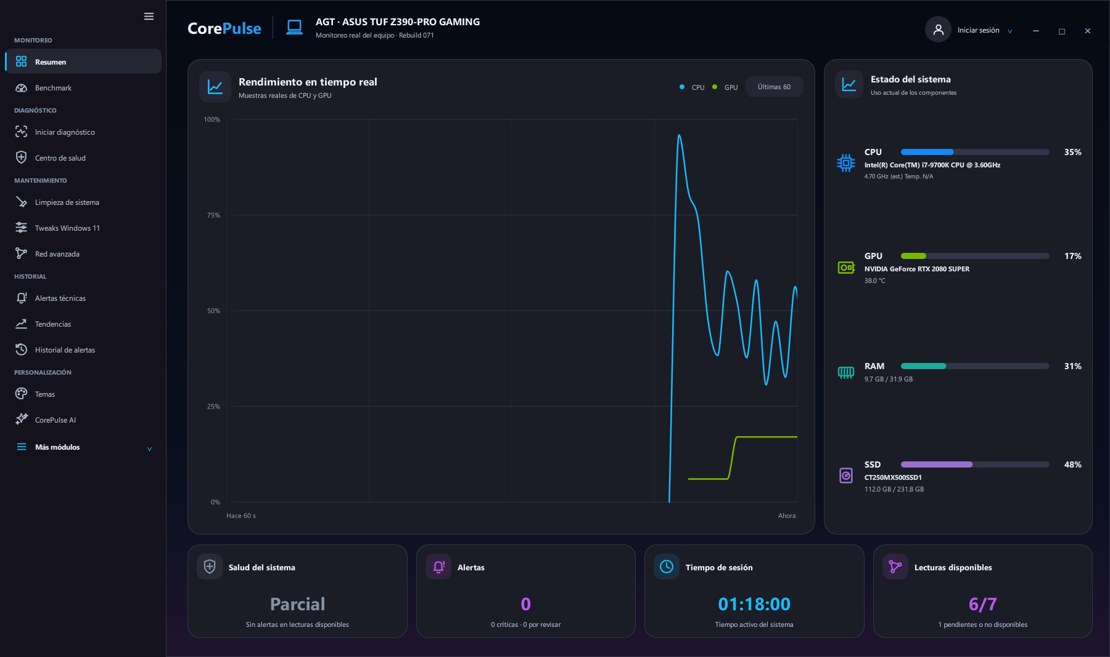
Figura C1. Resumen: rendimiento en tiempo real de CPU y GPU y estado de CPU, GPU, RAM y SSD con datos reales. La temperatura de CPU aparece como N/A porque el equipo no expone esa lectura (regla REAL_OR_NA); por eso «Lecturas disponibles» marca 6/7.
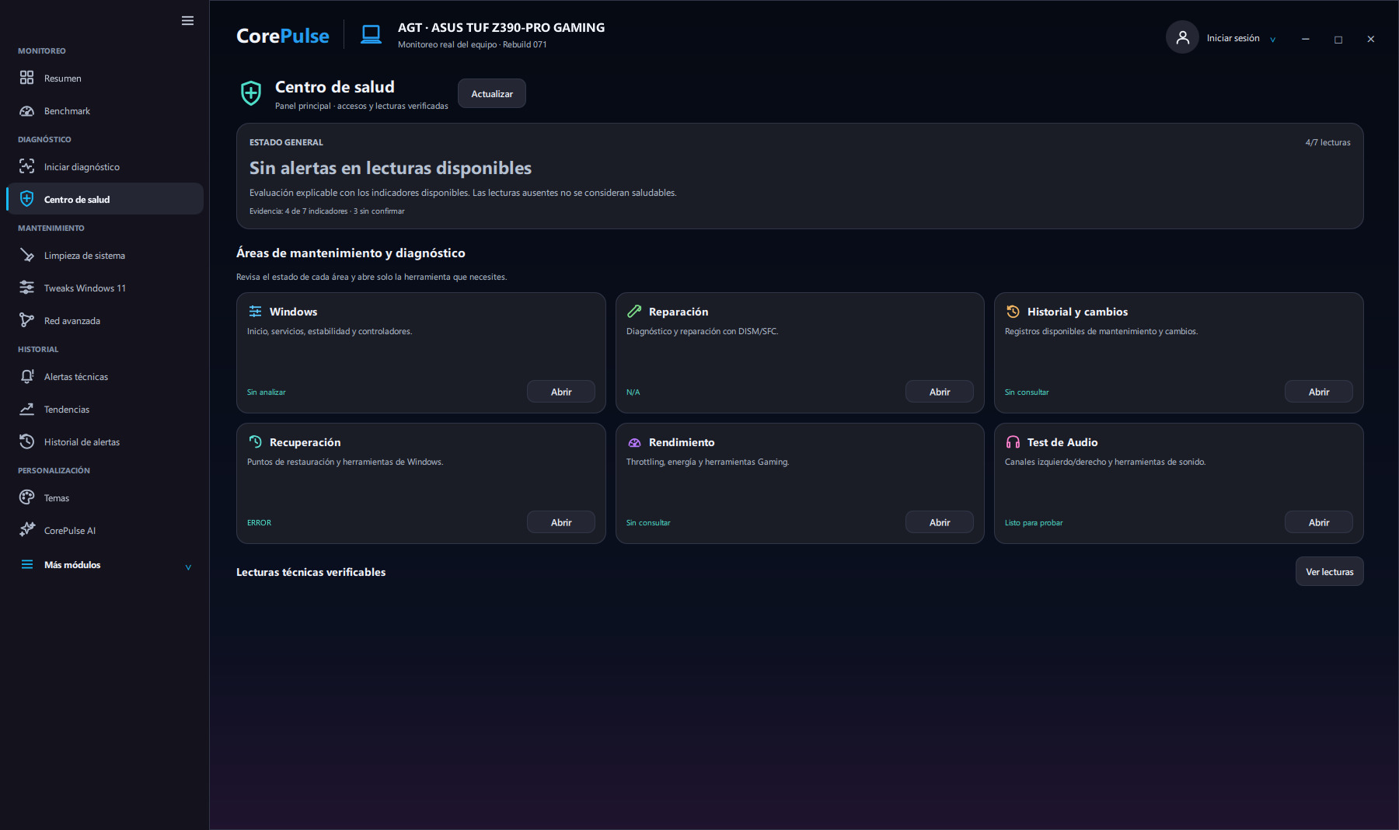
Figura C2. Centro de Salud: estado general basado en 4 de 7 indicadores verificados y acceso a Windows, reparación DISM/SFC, historial, recuperación, rendimiento y test de audio. Las lecturas ausentes no se consideran saludables.
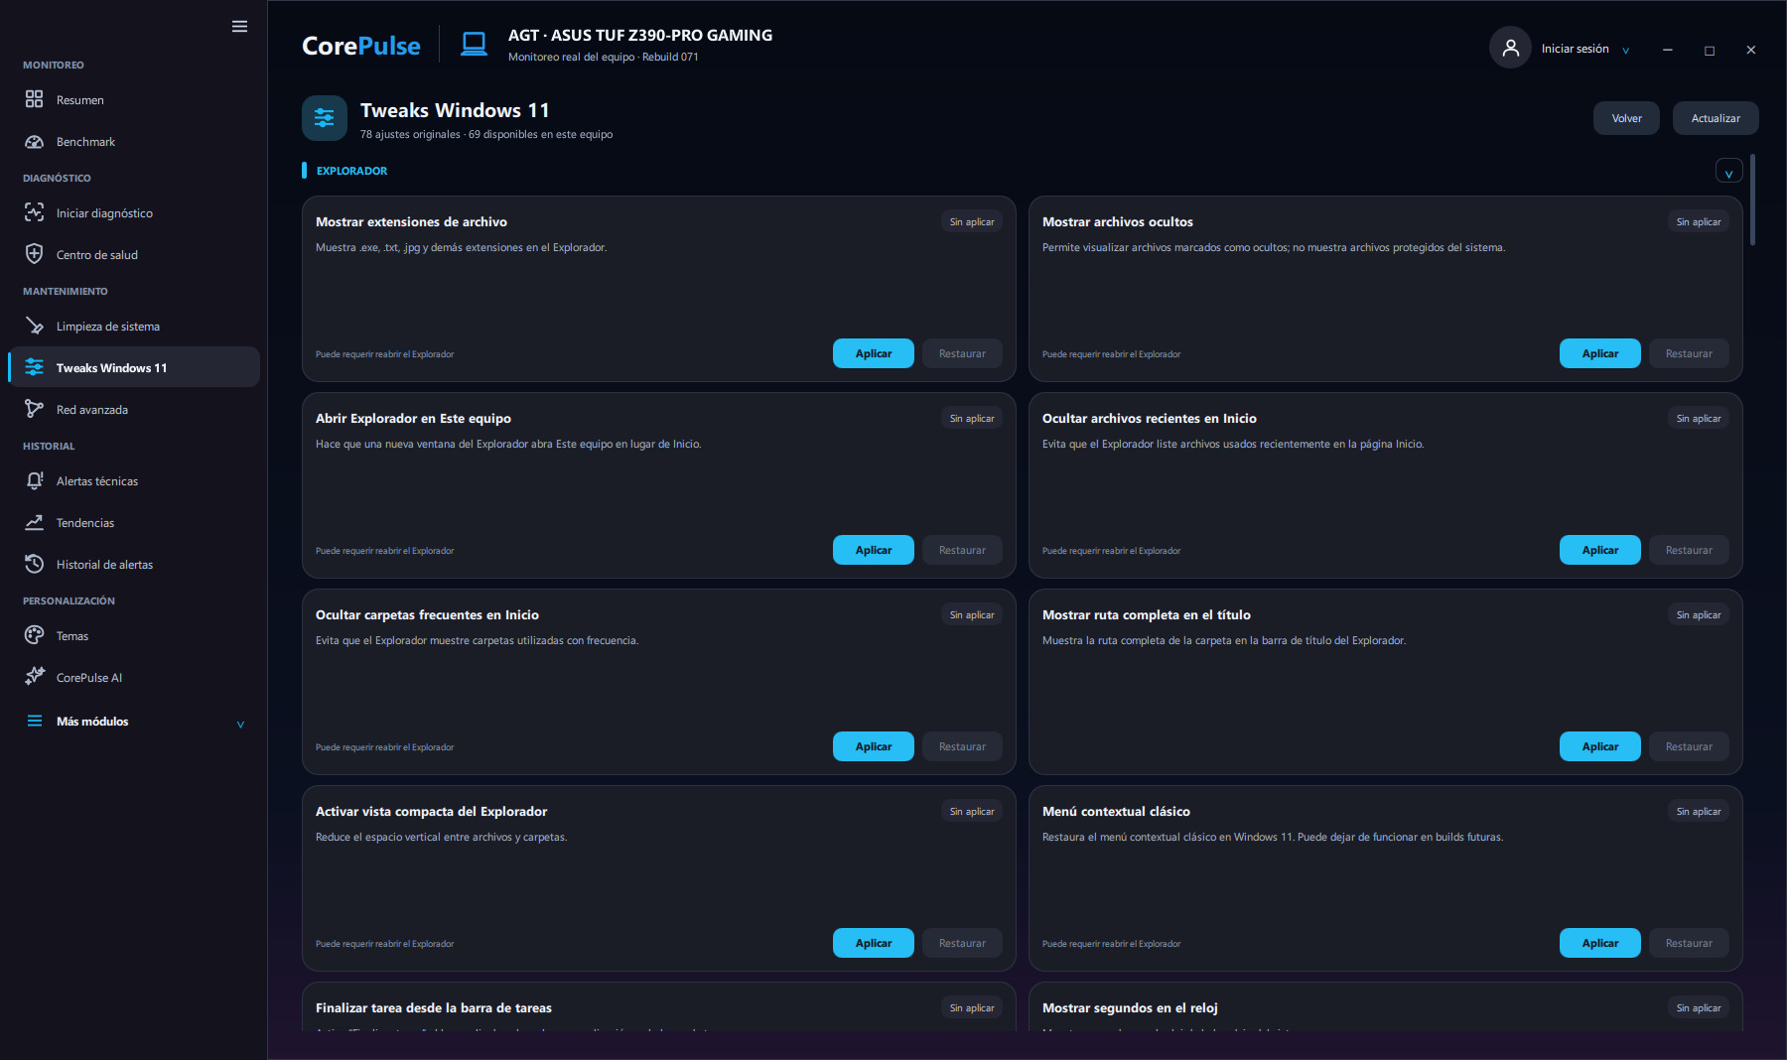
Figura C3. Tweaks de Windows 11: cada optimización indica su categoría y se aplica o restaura de forma individual (cambios reversibles).
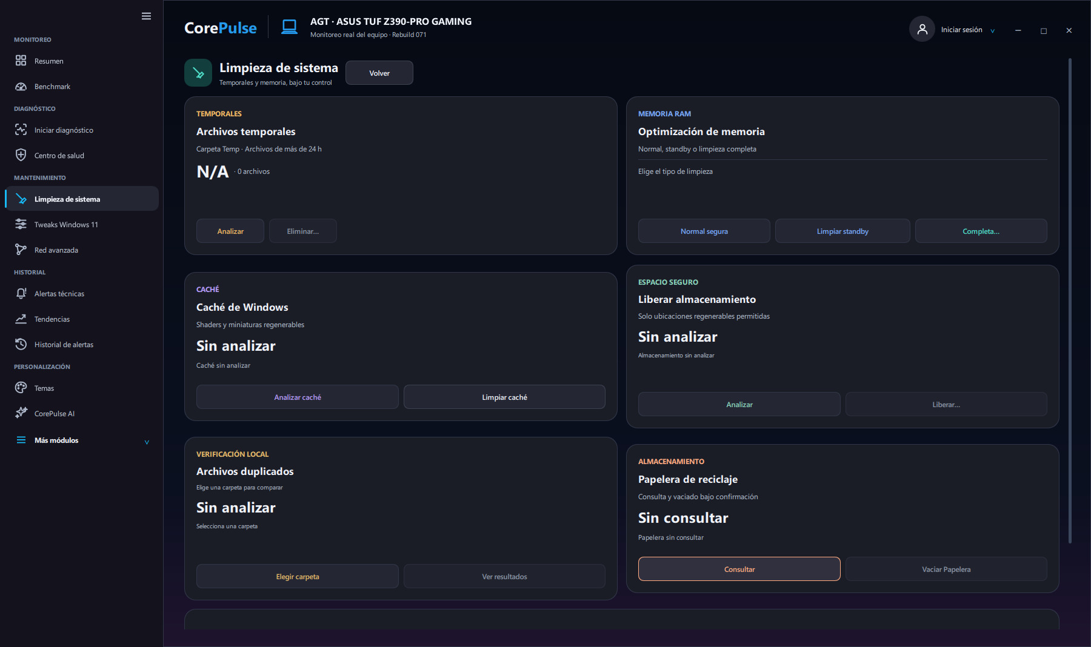
Figura C4. Limpieza del sistema: archivos temporales, caché de Windows, RAM, archivos duplicados y Papelera; cada módulo se analiza antes de limpiar y muestra N/A o «Sin analizar» cuando no hay datos.
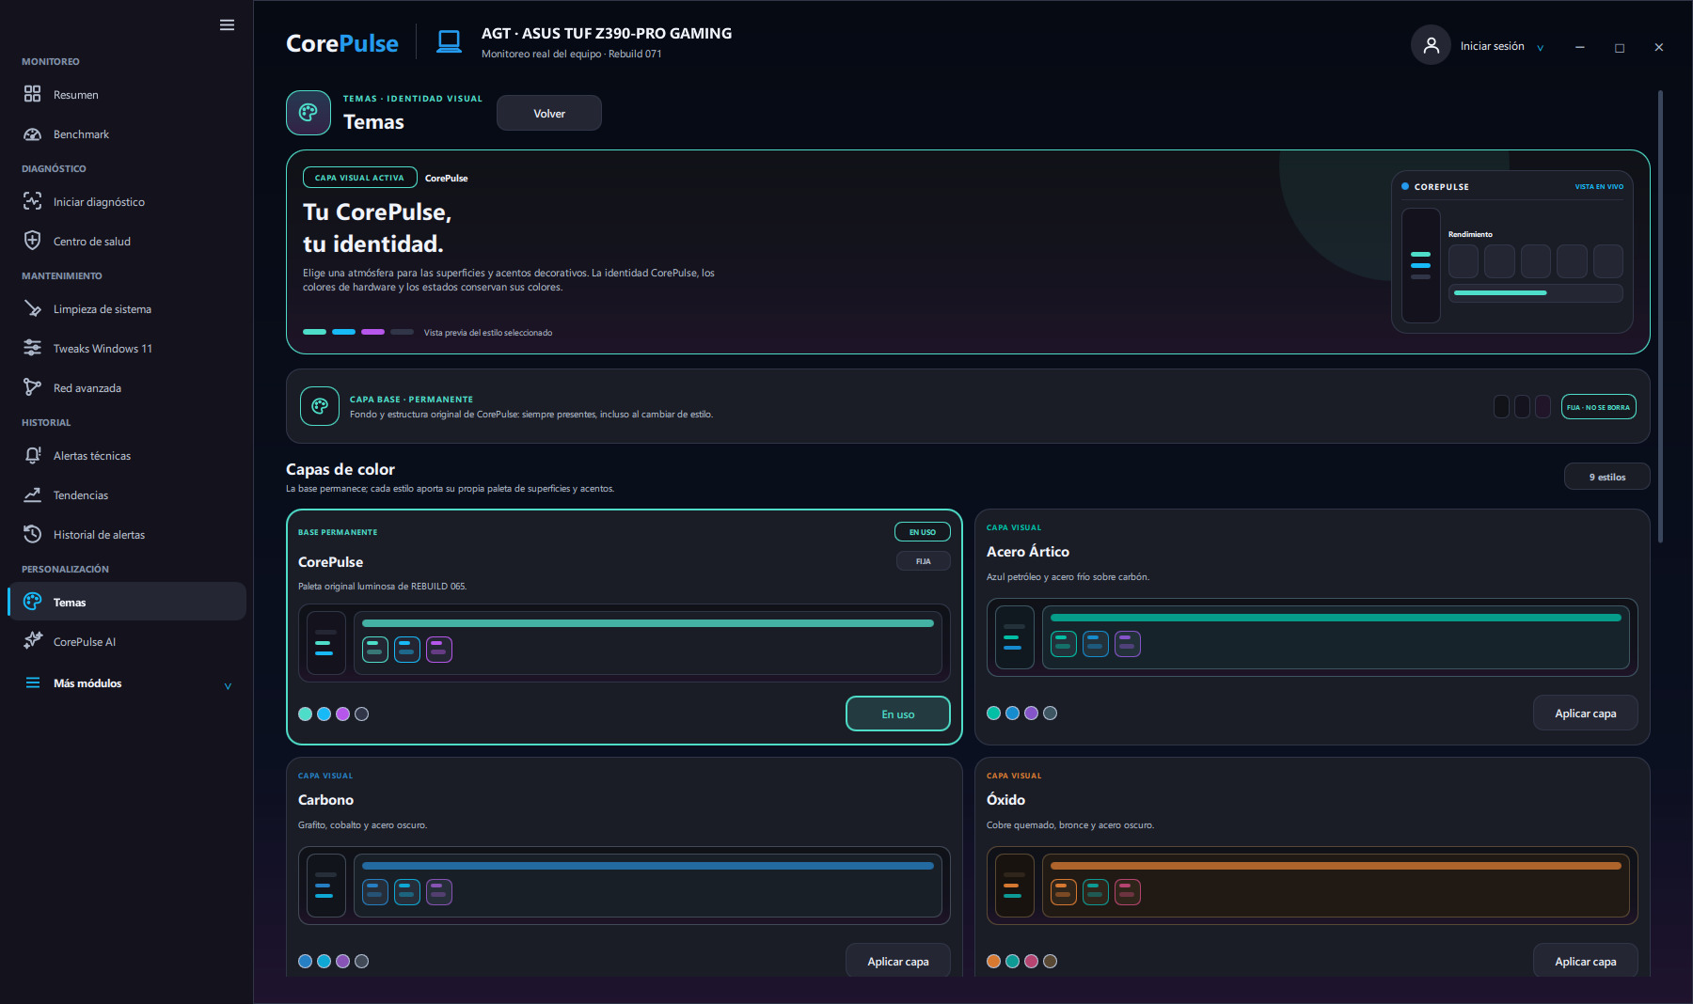
Figura C5. Temas: selección de la paleta de color de la interfaz.
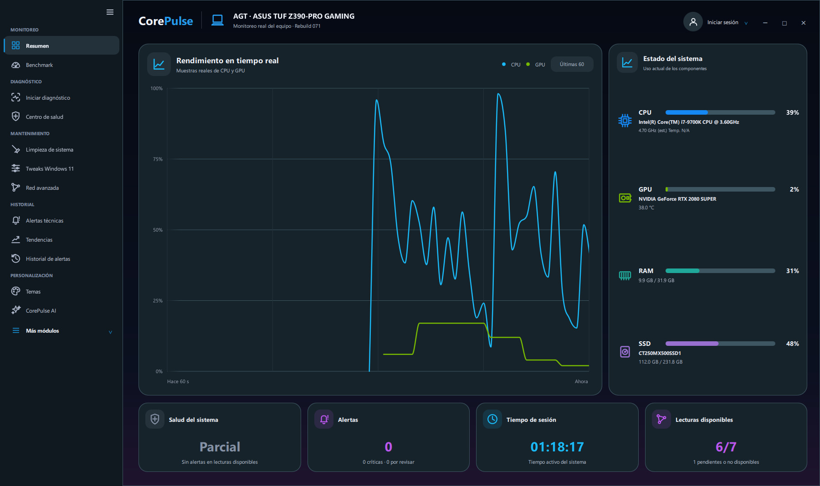
Figura C6. Resumen con otro tema aplicado; las lecturas y los colores de marca se mantienen.

Anexo D. Product Backlog
Backlog del proyecto a la semana 12–13. Los sprints son semanales (sección 2.3). Estados: Terminado, En validación (funciona, pero falta confirmarlo en más equipos), En curso y Pendiente.
ID | Elemento del backlog | Prioridad | Sprint | Responsable | Estado
PB01 | Base de la aplicación en PySide6/QML: ventana, navegación y arranque | Alta | S11 | Tomás Hoyt | Terminado
PB02 | Telemetría de CPU, GPU, RAM y almacenamiento con procedencia de cada dato | Alta | S11 | Tomás Hoyt | Terminado
PB03 | Catálogo de 78 tweaks reversibles con verificación del Registro | Alta | S11 | Tomás Hoyt | Terminado
PB04 | Limpieza del sistema, RAM standby, caché, Papelera y DNS | Media | S11 | Tomás Hoyt | Terminado
PB05 | Centro de Salud: batería, almacenamiento, análisis y reparación de Windows | Alta | S11 | Tomás Hoyt | Terminado
PB06 | Historial de muestras y alertas en SQLite | Media | S12 | Tomás Hoyt | Terminado
PB07 | Gráfico de rendimiento fluido en tiempo real | Media | S12 | Agustín Valdés | Terminado
PB08 | Cuenta de usuario e inicio de sesión web (corepulse.cl) | Baja | S12 | Agustín Valdés | Terminado
PB09 | Chat de IA con permisos independientes | Alta | S12 | Tomás Hoyt | Terminado
PB10 | Overlay con FPS real desde RTSS | Alta | S12 | Agustín Valdés | En validación
PB11 | Migración de V485: Game Boost, inicio, drivers, velocidad, tendencias y PDF | Alta | S12 | Tomás Hoyt | Terminado
PB12 | Telemetría de GPU AMD e Intel | Alta | S12 | Tomás Hoyt | Terminado
PB13 | Benchmark de GPU en DirectX 11 | Media | S12 | Agustín Valdés | Terminado
PB14 | Temas visuales | Baja | S12 | Agustín Valdés | Terminado
PB15 | Privacidad de datos en Red avanzada | Media | S12 | Agustín Valdés | Terminado
PB16 | Diagnóstico general con progreso real | Alta | S12 | Agustín Valdés | Terminado
PB17 | Actualizar las 39 pruebas desactualizadas | Alta | S13–S14 | Agustín Valdés | Pendiente
PB18 | Repositorio Git con una rama por integrante | Alta | S13 | Tomás Hoyt / Agustín Valdés | Pendiente
PB19 | Matriz de pruebas en al menos tres equipos | Alta | S13–S16 | Maximiliano Carrasco | Pendiente
PB20 | Validar inicio de sesión y cifrado DPAPI en Windows real | Media | S13 | Agustín Valdés | Pendiente
PB21 | Actualizar RF/RNF y documentación de la Fase 1 | Media | S13–S14 | Maximiliano Carrasco | En curso
PB22 | Ejecutable o instalador para Windows | Alta | S15–S17 | Agustín Valdés | Pendiente
PB23 | Informe final, presentación y demo | Alta | S15–S18 | Maximiliano Carrasco / Equipo | Pendiente
PB24 | Historial de benchmark con comparación y exportación CSV | Media | S13 | Agustín Valdés | Terminado
PB25 | Unidades removibles dinámicas y estado de desgaste NVMe | Media | S13 | Maximiliano Carrasco | Terminado
PB26 | Tendencias por sesión de Windows con comparación | Media | S13 | Tomás Hoyt | Terminado
PB27 | Informe PDF profesional con resultados de benchmark | Alta | S13 | Tomás Hoyt | Terminado
PB28 | Drivers por Hardware ID con descarga por lote | Media | S13 | Tomás Hoyt | Terminado
PB29 | Prueba de velocidad con CLI oficial de Ookla y resultado oficial | Baja | S13 | Agustín Valdés | Terminado
PB30 | Insignias y colores por fabricante de CPU y GPU | Baja | S13 | Agustín Valdés | Terminado
Tabla D1. Product Backlog con estados.
Estado | Elementos
Terminado | 22
En validación | 1
En curso | 1
Pendiente | 6
Total | 30
Tabla D2. Resumen del backlog por estado.

